INSTITUTO FRAY MAMERTO ESQUIÚ
2DO A,B,C
DOCENTES: CAMPISI ISABEL; SOMERS SOFIA

PLAN DE CONTINUIDAD PEDAGÓGICA 9
UNIT “FOOD”

- Vocabulario a practicar: apples, bananas, cake, biscuits, milk, orange juice, toast, “I like, I love, I don’t like”.
- Imágenes de las páginas del libro “Orbit 1” para aquellos que no lo tengan.
- Audio grabado por el alumno.
1). Watch the video and sing. Mirá el video y cantá: “Cookies / SONG VIDEO / Tea Time Monkeys / (U.S english)”
https://www.youtube.com/watch?v=kaxzF5brBw8&feature=youtu.be
COOKIES y BISCUITS significan lo mismo. “Cookies” es inglés americano y “biscuits” es inglés británico.

2). Book “Orbit 1”, page 111, activity 2. Look at the pictures, think and match. Mirá las imágenes, pensá y uní la comida final con elingrediente principal.
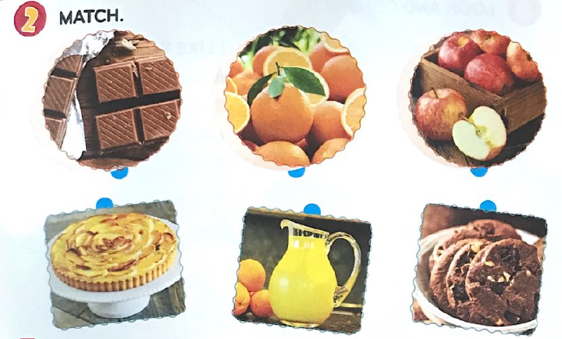

3). Book, page 73, act 6. Look at the pictures, think and draw. Mirá las imágenes de las comidas. Pensá que te gusta, no te gusta o amás ( I LIKE, I DON’T LIKE, I LOVE). Dibujá la carita correspondiente según tus gustos.
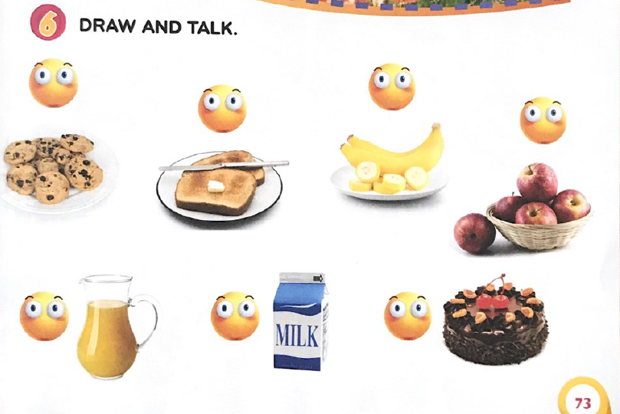
4). Por último, elegí una de las comidas de la actividad anterior donde pusiste una carita según tus gustos. Pedí ayuda a algún familiar y grabate diciendo lo que elegiste, por ejemplo “I LOVE BISCUITS”. Te podes ayudar viendo el video de la clase pasada: https://www.youtube.com/watch?v=zsTMBDQMfos&t=1s . Luego, mandá la grabación por la plataforma.

